M318 – EasyTravel

Projektarbeit

Elias Amstein

06.01.2022

INF-20dL

Gruppe 03

Inhaltsverzeichnis

Einleitung 3

Zweck 3

Mockup 3

User Storys 3

1. Suche 3

2. Suche trotz Station unbekannt 4

3. Stationsvorschläge 4

Aktivitätsdiagramm: 5

4. Abfahrtstafel 5

5. Datum/ Uhrzeit suche 6

6. Stationskarte 6

7. Umgebungskarte 6

8. Verbindung Mailen 6

9. Favoriten 6

Testfälle 6

1. Verbindungssuche 6

2. Fahrplan der Station 7

3. Tauschen 8

Testprotokoll 8

1. Verbindungssuche 8

2. Fahrplan der Station 9

3. Tauschen 10

# Einleitung

In diesem Dokument wird die Projektarbeit des Modules M318 dokumentiert und dessen notwendigen Aufgaben festgehalten. Von einem vermeintlichen Kunden werden uns bestimmte vorgaben für ein Programm gegeben. Diese vorgeben müssen wir Aufteilen und Prioritäten verteilen. Während der Umsetzung sollen dann möglichst viele solche Funktionen des Kunden verbaut werden.

# Zweck

Das Ziel ist schlussendlich ein sauber dokumentiertes Projekt abzugeben. In dem Projekt geht es darum über eine Schnittstelle Zugverbindungen abzurufen. So ähnlich wie z.B. in der SBB App dargestellt werden. Dieses Projekt soll uns dem Objektbasierten Programmieren näherbringen und verstehen lassen wie man übersichtlichen Programmcode schreibt.

# Mockup

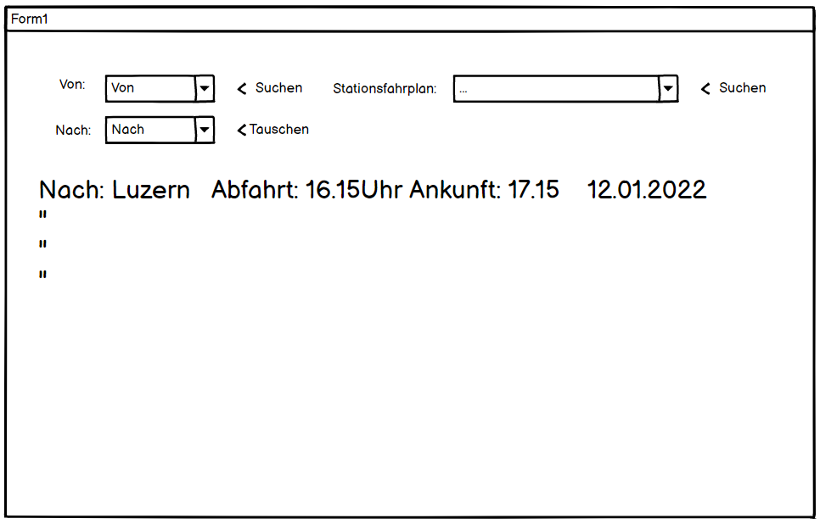

In den Beiden Comboboxen links sollen eingegeben werden von wo nach wo die Verbindung gehen soll. Dazugehörig soll der Suchen-Button links gehören. Der Tauschen Button soll den Suchtext in den beiden Comboboxen tauschen. Die Ausgabe soll dann unterhalb ersichtlich aufgelistet sein. Auf der rechten Seite soll man eine Station aufrufen können danach sollen unten die nächsten 8 Verbindungen angezeigt werden, welche wegführen.

# User Storys

## Suche

Als User möchte ich meine Start- und Endstation eingeben können, um eine passende ÖV Verbindung zu suchen.

**Akzeptanzkriterien:**

* Es wird einem die schnellste Verbindung zum Ziel angezeigt.
* Es wird einem mindestens die schnellsten 4 Verbindungen angezeigt.
* Die Suche kann mit dem genauen Station Aufruf verwendet werden.

**Priorität:** 1

**Status:** Umgesetzt

## Suche trotz Station unbekannt

Als User möchte ich Stationen suchen können, welche ich nicht komplett eingebe, um auch die Station zu finden, auch wenn ich sie nicht kenne.

**Akzeptanzkriterien:**

* Man muss nicht den kompletten Stationsnamen eingeben, um ein Resultat zu erhalten.
* Mit der Taste Enter muss das Autocomplete möglich sein.

**Priorität:** 1

**Status:** Umgesetzt

## Stationsvorschläge

Als User möchte ich schon während dem Tippen Vorschläge für Stationen zu bekommen, um möglichst schnell die gesuchte Station anzuwählen zu können.

**Akzeptanzkriterien:**

* Ich muss eine Auswahl an Stationen welche ähnlich geschrieben werden wie die gesuchte bekommen können.
* Ich muss die angezeigten Stationen anwählen und einfügen können.

**Priorität:** 1

**Status:** Umgesetzt

### Aktivitätsdiagramm:

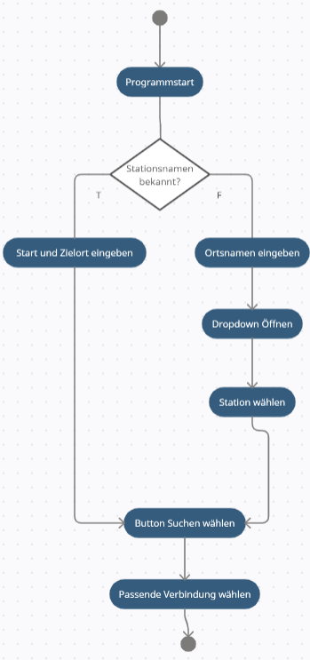

## Abfahrtstafel

Als User möchte ich ein Feature, welches mir erlaubt meinen Abfahrtsort zu bestimmen, um die davon wegführenden Verbindungen zu bekommen.

**Akzeptanzkriterien:**

* Es sollen alle wegführenden Fortbewegungsmittel angezeigt werden.
* Die Abfahrtszeit soll ersichtlich sein.
* Der Name der Endstation soll ersichtlich sein
* Es soll über eine weitere Suchleiste die Abfrage gemacht werden können.

**Priorität**: 2

**Status:** Umgesetzt

## Datum/ Uhrzeit suche

Als User möchte ich zusätzlich Datum und Uhrzeit suche haben, um meine Fahrten frühzeitig planen zu können.

**Akzeptanzkriterien:**

* Bei der Suche kann ich Datum und Uhrzeit angeben
* Das Datum und die Uhrzeit kann ich mit einem Button wieder auf die aktuelle Zeit zurücksetzten.

**Priorität:** 2

**Status:** Noch nicht umgesetzt.

## Stationskarte

Als User möchte ich eine Karte mit der Station, um die nächste Station zu meinem Ziel zu finden.

**Akzeptanzkriterien:**

* Eine Karte ist ersichtlich
* Stationen sind auf der Karte verzeichnet.

**Priorität:** 3

**Status:** Noch nicht umgesetzt.

## Umgebungskarte

Als User möchte ich von meinem Punkt aus den nächsten Stationen sehen können, um den schnellsten Weg zum ÖV zu nehmen.

**Akzeptanzkriterien:**

* Auf einer Karte ist der eigene Standort ersichtlich
* Mind. die 5 nächsten Stationen sind ersichtlich
* Die Namen der Stationen werden angezeigt.

**Priorität:** 3

**Status:** Noch nicht umgesetzt.

## Verbindung Mailen

Als User möchte ich eine Zugverbindung weiter Mailen können, um auch andere über die Verbindung zu informieren.

**Akzeptanzkriterien:**

* Ein Mail Button erscheint, wenn eine Verbindung ausgewählt wird.
* Ein Mail Fenster öffnet sich dabei wird die Zeit und die Verbindung Automatisch eingefügt.

**Priorität:** 3

**Status:** Noch nicht umgesetzt.

## Favoriten

Als User möchte ich den Start- und Zielort tauschen können, um auch meinen Rückweg bequem planen zu können.

**Akzeptanzkriterien:**

* Ein Button für die Aktion ist vorhanden.
* Der Abfahrt und Zielort werden getauscht.

**Priorität:** 3

**Status:** Umgesetzt

# Testfälle

## Verbindungssuche

Vorbedingungen:

Das Projekt wird über VisualStudio 2022 geöffnet.

|  |  |  |  |  |
| --- | --- | --- | --- | --- |
| Schritt | Aktivität | Erwartetes Resultat | Abw. Resultat | Erfüllt |
| 1 | Das Programm wird gestartet. | Form1 Fenster erscheint. |  |  |
| 2 | Von: **Stube**  Nach **Luzern**  In die beiden Comboboxen eingeben. | Die beiden Boxen sind ausgefüllt. |  |  |
| 3 | Bei der Combobox Nach wird das Dropdown geöffnet. | Stationsvorschläge erscheinen. |  |  |
| 4 | Die Station Luzern Bahnhof kann angewählt werden. | Luzern, Bahnhof wir in die Combobox eingetragen. |  |  |
| 5 | Der Button suchen wird angewählt | Es werden 4 Verbindungen ausgegeben. Richtung Luzern, Bahnhof.  In die Von: Combobox soll es automatisch Adligenswil, Stuben ausgefüllt haben. |  |  |
| 6 | Die Comboboxen werden noch einmal geleert. Nun wird Von: **Luzern** Nach: **Stube** eingegeben. | Die beiden Boxen sind ausgefüllt. |  |  |
| 7 | Das Combobox Dropdown wird wieder geöffnet und Luzern Bahnhof ausgewählt. | Luzern, Bahnhof wir in die Combobox eingetragen. |  |  |
| 8 | Die Suche wird mit der **Entertaste bestätigt.** | Es werden 4 Verbindungen ausgegeben. Richtung Adligenswil, Stuben.  In die Von: Combobox soll es automatisch Adligenswil, Stuben ausgefüllt haben. |  |  |

## Fahrplan der Station

Vorbedingungen:

Das Projekt wird über VisualStudio 2022 geöffnet.

|  |  |  |  |  |
| --- | --- | --- | --- | --- |
| Schritt | Aktivität | Erwartetes Resultat | Abw. Resultat | Erfüllt |
| 1 | Das Programm wird gestartet. | Form1 Fenster erscheint. |  |  |
| 2 | Feld Stationsfahrplan  wird mit **Stube** ausgefüllt. | Die Combobox ist ausgefüllt. |  |  |
| 3 | Der Suchen-Button rechts daneben wird gedrückt. | Die Box wird mit Adligenswil, Stuben ausgefüllt. Die Nächsten 8 Verbindungen von der Station weg werden angezeigt. |  |  |
| 4 | Die Combobox wird geleert und **Willisau** wird eingetragen. | Die Combobox ist ausgefüllt. |  |  |
| 5 | Das Dropdown wird geöffnet und Willisau, Bahnhof ausgewählt. | In die Combobox wurde Willisau, Bahnhof eingefügt. |  |  |
| 6 | Mit **Enter** wird nun die Suche ausgelöst. | Die Nächsten 8 Verbindungen von der Station weg werden angezeigt. |  |  |

## Tauschen

Vorbedingungen:

Das Projekt wird über VisualStudio 2022 geöffnet.

|  |  |  |  |  |
| --- | --- | --- | --- | --- |
| Schritt | Aktivität | Erwartetes Resultat | Abw. Resultat | Erfüllt |
| 1 | Das Programm wird gestartet. | Form1 Fenster erscheint |  |  |
| 2 | In die Beiden Von/ Nach werden Willisau und Luzern eingegeben. | Felder sind befüllt. |  |  |
| 3 | Suchen wird gedrückt. | 4 Verbindungen nach Willisau werden ausgegeben. |  |  |
| 4 | Tauschen wird gedrückt. | Der Text in Von/ Nach wird getauscht. |  |  |
| 5 | Suchen wird gedrückt. | 4 Verbindungen nach Luzern werden ausgegeben. |  |  |

# Testprotokoll

Dokument Version: 1.1

Durchführungsdatum: 12.01.2022

Tester/in: Elias Amstein

App Version & Umgebung: 0.0.0.19 (DEV)

## Verbindungssuche

Vorbedingungen:

Das Projekt wird über VisualStudio 2022 geöffnet.

|  |  |  |  |  |
| --- | --- | --- | --- | --- |
| Schritt | Aktivität | Erwartetes Resultat | Abw. Resultat | Erfüllt |
| 1 | Das Programm wird gestartet. | Form1 Fenster erscheint. | - | Ja |
| 2 | Von: **Stube**  Nach **Luzern**  In die beiden Comboboxen eingeben. | Die beiden Boxen sind ausgefüllt. | - | Ja |
| 3 | Bei der Combobox Nach wird das Dropdown geöffnet. | Stationsvorschläge erscheinen. | - | Ja |
| 4 | Die Station Luzern Bahnhof kann angewählt werden. | Luzern, Bahnhof wir in die Combobox eingetragen. | - | Ja |
| 5 | Der Button suchen wird angewählt | Es werden 4 Verbindungen ausgegeben. Richtung Luzern, Bahnhof.  In die Von: Combobox soll es automatisch Adligenswil, Stuben ausgefüllt haben. | - | Ja |
| 6 | Die Comboboxen werden noch einmal geleert. Nun wird Von: **Luzern** Nach: **Stube** eingegeben. | Die beiden Boxen sind ausgefüllt. | - | Ja |
| 7 | Das Combobox Dropdown wird wieder geöffnet und Luzern Bahnhof ausgewählt. | Luzern, Bahnhof wir in die Combobox eingetragen. | - | Ja |
| 8 | Die Suche wird mit der **Entertaste bestätigt.** | Es werden 4 Verbindungen ausgegeben. Richtung Adligenswil, Stuben.  In die Von: Combobox soll es automatisch Adligenswil, Stuben ausgefüllt haben. | - | Ja |

## Fahrplan der Station

Vorbedingungen:

Das Projekt wird über VisualStudio 2022 geöffnet.

|  |  |  |  |  |
| --- | --- | --- | --- | --- |
| Schritt | Aktivität | Erwartetes Resultat | Abw. Resultat | Erfüllt |
| 1 | Das Programm wird gestartet. | Form1 Fenster erscheint. | - | Ja |
| 2 | Feld Stationsfahrplan  wird mit **Stube** ausgefüllt. | Die Combobox ist ausgefüllt. | - | Ja |
| 3 | Der Suchen-Button rechts daneben wird gedrückt. | Die Box wird mit Adligenswil, Stuben ausgefüllt. Die Nächsten 8 Verbindungen von der Station weg werden angezeigt. | - | Ja |
| 4 | Die Combobox wird geleert und **Willisau** wird eingetragen. | Die Combobox ist ausgefüllt. | - | Ja |
| 5 | Das Dropdown wird geöffnet und Willisau, Bahnhof ausgewählt. | In die Combobox wurde Willisau, Bahnhof eingefügt. | - | Ja |
| 6 | Mit **Enter** wird nun die Suche ausgelöst. | Die Nächsten 8 Verbindungen von der Station weg werden angezeigt. | - | Ja |

## Tauschen

Vorbedingungen:

Das Projekt wird über VisualStudio 2022 geöffnet.

|  |  |  |  |  |
| --- | --- | --- | --- | --- |
| Schritt | Aktivität | Erwartetes Resultat | Abw. Resultat | Erfüllt |
| 1 | Das Programm wird gestartet. | Form1 Fenster erscheint | - | Ja |
| 2 | In die Beiden Von/ Nach werden Willisau und Luzern eingegeben. | Felder sind befüllt. | - | Ja |
| 3 | Suchen wird gedrückt. | 4 Verbindungen nach Willisau werden ausgegeben. | - | Ja |
| 4 | Tauschen wird gedrückt. | Der Text in Von/ Nach wird getauscht. | - | Ja |
| 5 | Suchen wird gedrückt. | 4 Verbindungen nach Luzern werden ausgegeben. | - | Ja |